Audacity: Aufnahmen bearbeiten

Für die Bearbeitung deiner Aufnahmen gibt es in Audacity einige nützliche Funktionen:
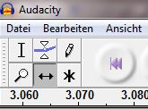
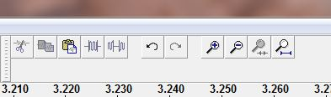
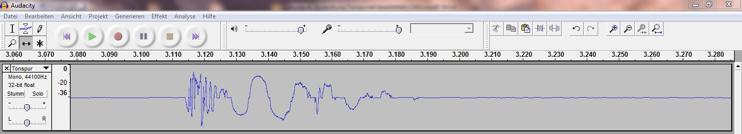

1 2 3 4 5 6

1 | Auswahlwerkzeug | Wähle damit einen Bereich aus, den du bearbeiten möchtest.
2 | Ausschneiden | Löscht den ausgewählten Bereich.
3 | Kopieren | Kopiert den ausgewählten Bereich
4 | Einfügen | Fügt den kopierten Bereich irgendwo ein.
5 | Rückgängig / Wiederholen | Macht eine Aktion rückgängig oder wiederholt diese.
6 | Tonspur vergrössern/ verkleinern | Vergrössert oder verkleinert die Tonspur.  Tipp: Die Vergrösserung der Tonspur erleichtert dir das genaue Schneiden.

Wie lösche ich etwas, das mich stört?
- Markiere mit Hilfe des Auswahlwerkzeugs (1) den Bereich, welchen du löschen willst.
- Klicke auf den Ausschneiden-Knopf (2)

Wie kopiere ich etwas?
- Markiere mit Hilfe des Auswahlwerkzeugs (1) den Bereich, welchen du löschen willst.
- Klicke auf den Kopieren-Knopf (3)
- Wähle mit dem Auswahlwerkzeug(1) die Stelle, wo das Kopierte eingesetzt werden soll.
- Klicke auf den Einfügen-Knopf (4)

